教学设计
年级：八年级 学科：地理 编号：12.14
精英未来学校
“五环导学”学导练一体化教学设计
课题名称：9.1自然环境与农业 课型：新授课 课时： 1 设计人：张初琪
审核人：邵春妹
学情分析 | 八年级学生已具备一定的读图能力、逻辑思维能力，有强烈的好奇心，应发挥地理学科的优势，引用多媒体辅助教学，创设出浓郁的学习氛围，提高课堂效率
学习目标 | 1、能够运用地图说出青藏地区的位置和地形。  2、能够运用地图和资料说出青藏地区的自然地理特征。  3、能够举例说明青藏地区自然环境对人们生产、生活的影响，并分析原因。
重点难点 | 1、青藏地区的位置、范围和自然环境特点。  2、分析地理环境各要素之间相互影响的关系。
教师寄语
教学流程 | 教师导学活动 | 学生学习活动 | 复备
定  向  自  学 | 认真阅读课本P84——90内容，勾画相关知识点：  1、青藏地区的位置范围。（85页）  2、青藏地区的地形地势特点和气候特点。（85页）  3、青藏地区的主要农业部门、牧区类型、主要畜种。（88页）  4、青藏地区主要农业（种植业）区及其发展农业的有利条件、主要农作物。（88页）  青藏地区的主要主食和传统民居。（89页） | 勾画知识点，完成预习题
合  作  研  学  +  展  示  激  学 | （一）通过课本86页材料，探究青藏地区的气候特征。  材料一：成都和拉萨气候资料图  材料二：拉萨年日照时数3005小时  成都年日照时数1239小时  材料三：青藏高原日照强烈，即使在严冬，只要太阳一出来，气温就很快上升，气温日较差可达20℃，有“一年无四季，一日见四季”之说。  - 根据材料，归纳拉萨的气温和降水特点，并分析原因。  - 酥油茶是中国西藏的特色饮料。采用新鲜的牛、羊身上挤出来的奶汁加热，先将奶汁加热，然后倒入一种叫做“雪董”的大木桶里，用力上下抽打，搅得油水分离，上面浮起一层湖黄色的脂肪质，把它舀起来，灌进皮口袋，冷却了便成酥油。制作酥油茶时，先将茶叶或砖茶用水久熬成浓汁。再把茶水倒入酥油茶桶。酥油茶颜色与浓可可茶相似，喝一口茶，茶香很浓,奶香扑鼻，有一种特殊的回味。  1.推测酥油茶的功能。  2.推测牦牛的形体特征是如何适应高原环境的。  3.结合所学，分析青藏地区发展农业的条件。 | 同桌讨论，形成统一答案，展示合作研学问题
精  讲  领  学 | - 探秘雪域高原-精讲青藏地区的位置、范围和自然环境。  - 位置和范围：位于我国西北部，横断山脉以西，昆仑山脉-祁连山脉以南，南至国界。涉及的省区有：西藏自治区、青海省、新疆维吾尔自治区、甘肃省、四川省  - 地形特征：青藏高原的地形以高原为主，平均海拔在4000米以上，素有“世界屋脊”之称，“远看是山，近看是川”是青藏高原地形的显著特征。这里由于海拔高，终年积雪，冰川广布，湖泊星罗，沼泽遍布。  - 这里是许多大江大河的发源地：长江（唐古拉山脉）、黄河（巴颜喀拉山脉）、澜沧江、雅鲁藏布江等均发源于此。  - 寻访特色民俗-精讲青藏地区的饮食文化和民风民俗与当地自然环境的关系  1.当地民风民俗：藏族为主，传统服饰：藏袍。当地传统建筑：牧区：帐篷，城区或农区：碉堡  2.当地传统的藏袍，肥大厚实，高原早晚很冷，藏民可以将双手藏在藏袍袖子里，一到中午，日照强烈，气温上升，则可以脱下一只袖子，或脱下两只袖子系在腰间。（和当地昼夜温差大有关）  3.通过资料分析得出青藏地区具有独特的高寒气候，冬寒夏凉，年温差小，日温差大，由于海拔高，空气稀薄，日照充足，太阳辐射强。（所以当地人脸上有高原红）  - 解密高原农业-精讲青藏地区的特殊的自然环境下形成的农业  - 当地传统饮食：糌粑、酥油茶、青稞酒、风干牛肉  - 通过案例-酥油茶的制作分析当地的自然环境是如何影响人们的生产生活  - 高寒牧区和河谷农业  - 青藏高原是我国的高寒牧区。在独特的条件下，青藏地区耐寒的高山草甸分布广泛，生长着能适应高寒、缺氧、低气压等特殊高原环境的牲畜——牦牛、藏绵羊、臧山羊。  （2）青藏地区气温较低，日照较长。在一些海拔比较低的地区，如雅鲁藏布江谷地、湟水谷地，发展农业生产的条件较好，分布着河谷农业。发展条件：气温较高，土质较肥沃，适宜喜温凉的青稞、小麦等作物的生长。  （四）游遍青藏美景-拓展青藏独特自然环境下的美景 | 学生认真听讲
反  馈  固  学 | 讲解错题 | 习题巩固
内容小结  思维导图  （结构化板书） | 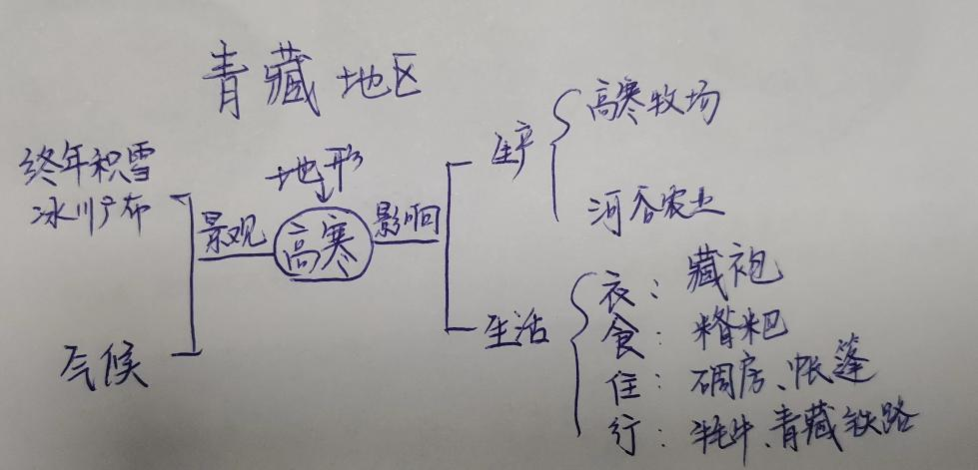
课后反思

